**Questions:**

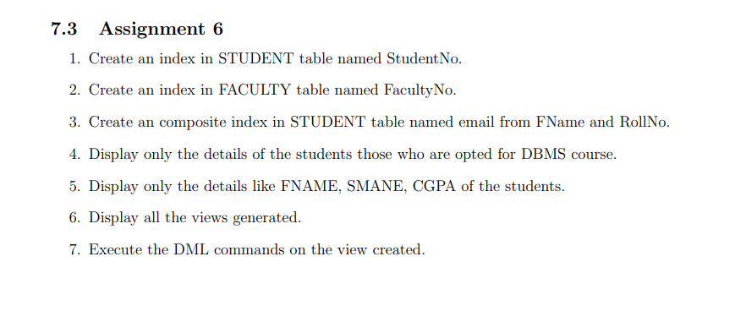

**Output 1)**

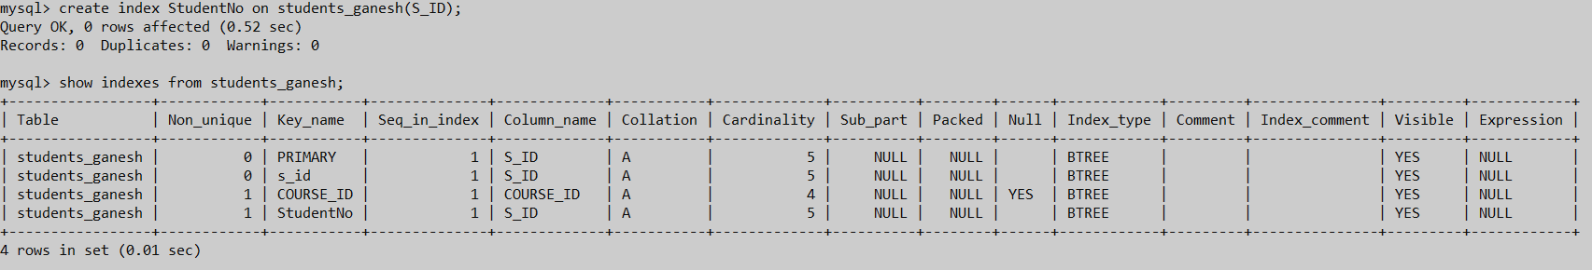

**Output 2)**

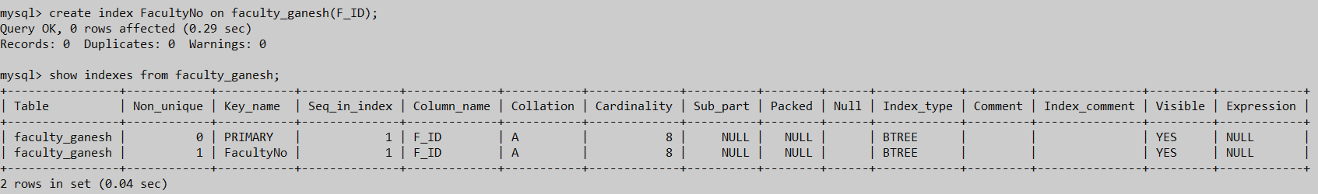

**Output 3)**

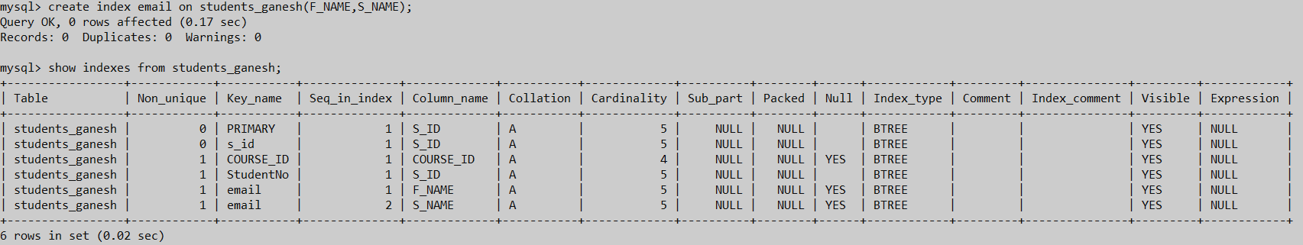

**Output 4)**

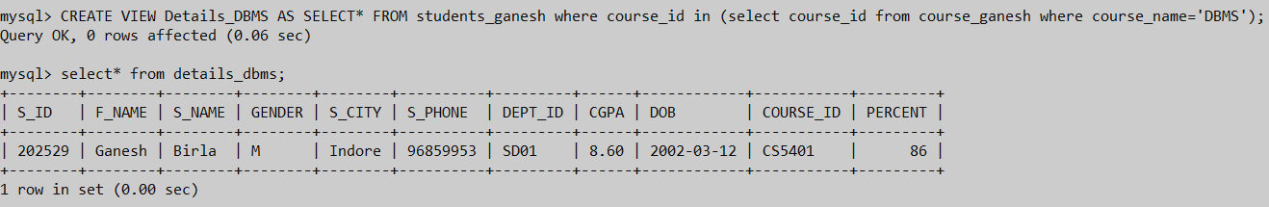

**Output 5)**

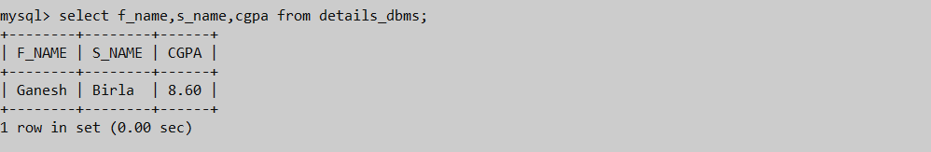

**Output 6)**

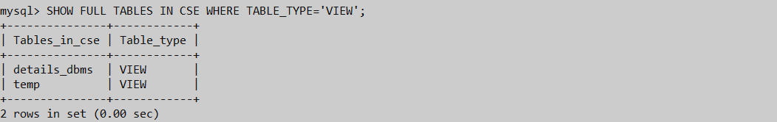

**Output 7)**

